Léa Serrano
Rapport Modélisation 3D TP6

Pour les questions 1 à 5, j’ai réalisé le code et vérifié que le résultat était correct (grâce à l’affichage dans le terminal notamment).

La question 6 devrait fonctionner mais ne marche pas. J’ai testé de compiler le code d’une personne pour qui cet exercice fonctionnait mais j’obtenais toujours le même résultat. J’en ai donc déduit que le problème vient forcément d’ailleurs et que mon code doit être correct. J’ai donc gardé mon code et voici le résultat que j’obtiens :

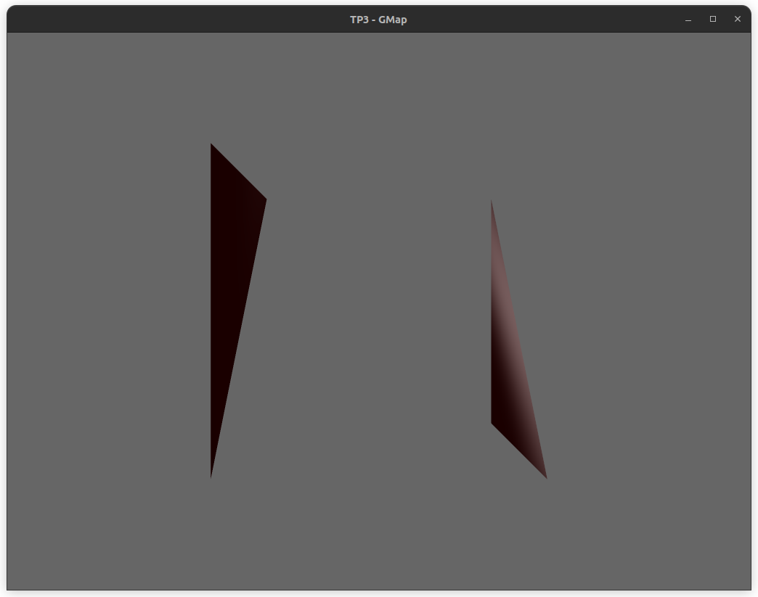
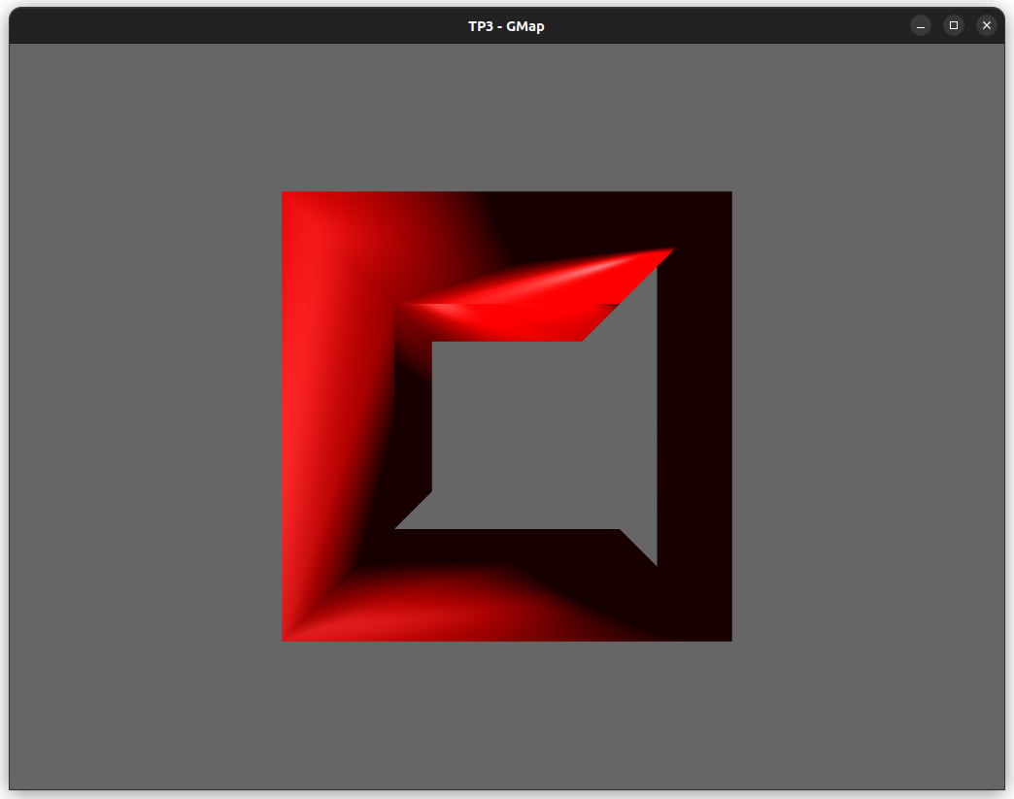

Pour la question 7, on a une erreur de segmentation même lorsque l’on n’ajoute aucun code. J’ai donc ajouté du code dans la fonction dual() mais je ne sais pas si il est bon.

